

Shazady Jearim López González

Computación 1

Ando Irecta Najera

Licenciatura En Medicina Veterinaria y Zootecnia

Cuatrimestre 1º



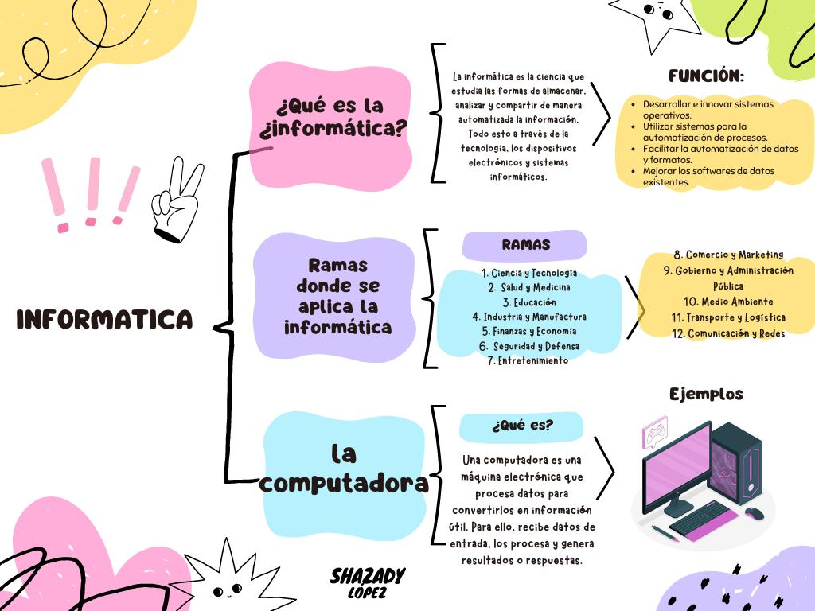

UNIVERSIDAD DEL SURESTE